5 класс. Вид глагола. Способы образования видовых пар
Цель: актуализировать понятие вида глагола, познакомиться со способами образования видовых пар глаголов.

Выполняйте по порядку:
- Прочитайте. Чем отличаются пары слов:
Читать - прочитать, брать-взять, петь-спеть.

Что делать? Что сделать?
Несовершенный вид Совершенный вид
Читать прочитать
Брать взять
Петь спеть.
Они различаются по виду. Такие пары слов называются видовыми парами.
- Прочитайте и запомните правило:
Глаголы совершенного вида обозначают завершенное, доведенное до результата действие, состояние или процесс (вышел, построил, влюбился, продумал).
Глаголы несовершенного вида обозначают незавершенное, не доведенное до результата, продолжающееся действие, состояние или процесс (бежать, играть, чувствовать, размышлять).

Как определить вид? Задать вопрос:
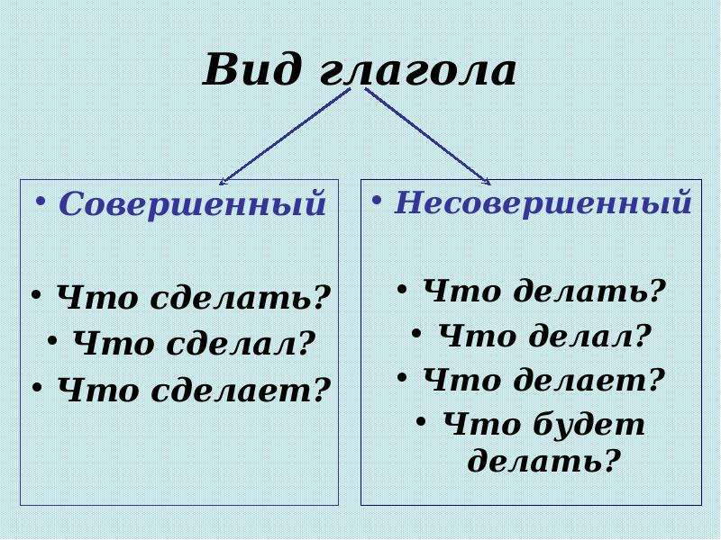
Выделяют следующие способы образования видовых пар глагола:
1. Суффиксальный(с помощью суффикса):
оправдать — оправдывать закончить — заканчивать
2. Приставочный (с помощью приставки):
рисовать- нарисовать печь - испечь
3. Приставочно-суффиксальный:
ронять — уронить вешать — повесить
4. Супплетивный (когда меняется все слово):
брать — взять класть — положить
ловить — поймать говорить — сказать
Нет слова ложить!!! Что делать: класть+

5. С помощью мены места ударения:
насыпАть — насЫпать разрезАть — разрЕзать.

- Прочитайте текст упражнения 350 стр. 206, определите вид глаголов.
- Домашнее задание на 14-15 апреля: Упр. 353, Упр. 354. Сдавать оба вместе: 15-16 апреля.

